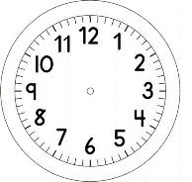
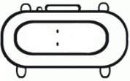

INÍCIO:

PORTUGUÊS –LER E ESCREVER É UM PRAZER! ON-LINE
1º ) LEIA:

BONECO BOCA BOLA BEIJO
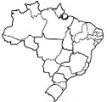
BANANA BIFE BANDEIRA BRASIL

BARCO BONÉ BANCO BICICLETA

2º) LEIA EM VOZ ALTA E PINTE OS QUADRADINHOS DE ACORDO COM O NÚMERO DE SÍLABAS (VEZES QUE ABRE A BOCA) DE CADA PALAVRA.
BOLA

BEIJO

BONECO

BOCA

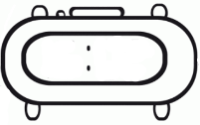

TÉRMINO:

BANANA

BANDEIRAA

BRASIL

BIFE

BANCO

BICICLETA

BARCO

BONÉ

